**Android LaunchMode 四种方式**

要启动一个Activity有四种模式：

standard(标准启动模式)、singleTop、singleTask、singleInstance。

注： Aty1_1和Aty2_1为两个不同的Activity，Aty1_1和Aty1_2为同一个Activity中的不同实例。

**1. standard**

    不同的Activity在同一个栈中，

    每次创建新实例的时候，新实例便会堆放到栈顶。

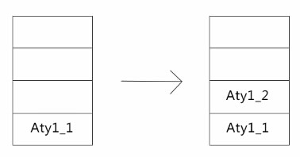

      当点返回键的时候，便会从栈顶按顺序将实例移除栈。直至栈为空则退回到桌面。

**2. singleTop**

    不同的Activity在同一个栈中。

    ① 如果此时Aty1的实例在栈顶，此时再创建一个新的Aty1并不会成功。

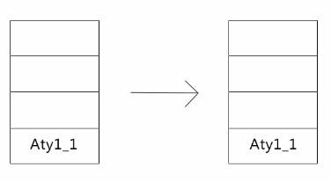

    ② 如果Aty_1不在栈顶，此时再创建一个Aty1的实例，会产生一个新的Aty1实例到栈顶。

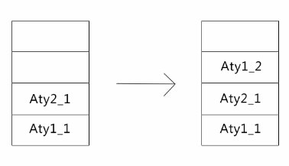

    当点返回键的时候，便会从栈顶按顺序将实例移除栈。直至栈为空则退回到桌面。

**3. singleTask**

    不同的Activity在同一个栈中。

    ① 如果此时Aty1的实例在栈顶，此时再创建一个新的Aty1并不会成功。



    ② 如果Aty_1不在栈顶，此时再创建一个Aty1的实例，页面会返回到任务栈中存在的Aty1的实例，并将Aty1上面所有的实例移出栈。

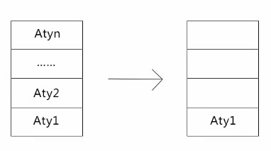

    当点返回键的时候，便会从栈顶按顺序将实例移除栈。直至栈为空则退回到桌面。

**4. singleInstance**

    不同的Activity 处于不同栈中

    ① 如果此时Aty1的实例在栈顶，此时再创建一个新的Aty1并不会成功。

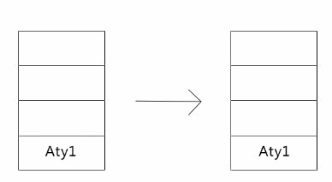

    ② 如果此时Aty2的实例还未被创建，则创建的Aty2的实例时会存放到一个新的任务栈中。

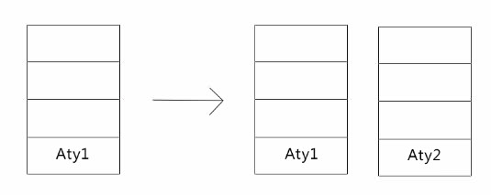

    ③ 如果此时Aty1的实例已存在且我们在Aty2的页面中创建新的Aty1实例时，则不会创建新的Aty1实例，而是页面跳转到原来任务栈中存在的Aty1的实例，但存放Aty2实例的任务栈仍然存在

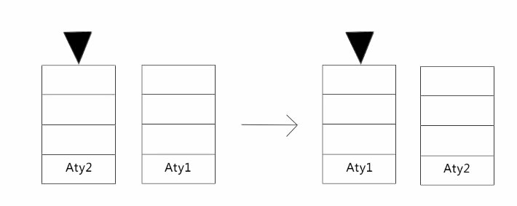

    当点返回键的时候，便会依次销毁相应的任务栈，直至任务栈数为空则退回到系统桌面。